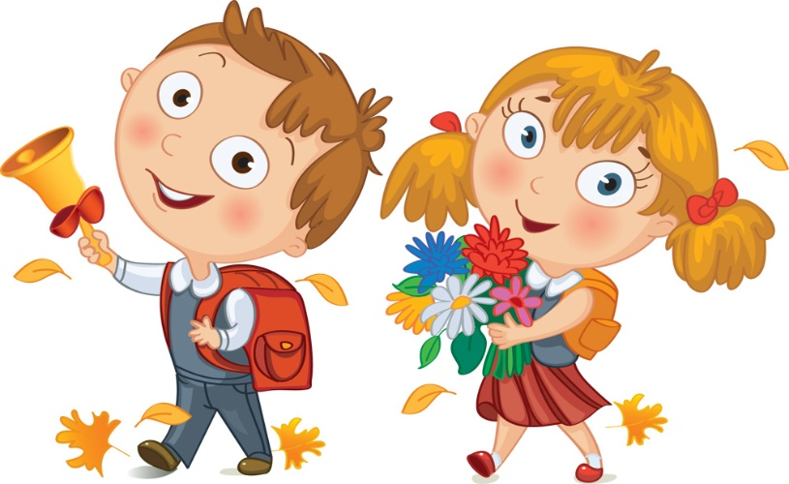OSNOVNA ŠOLA PRIMOŽA TRUBARJA LAŠKO – PŠ VRH

1. RAZRED ŠOL.LETO 2014/15

DELOVNI ZVEZKI
PREDMET | NASLOV, EAN | AVTOR
SLO | ABC 1, 1. del- prenova 2013, sam. delovni zvezek  EAN 9789616625524  ABC 1, 2. del – prenova 2013, sam. delovni zvezek  EAN 9789616625531 | M. Grginič,  IZOLIT
MATEMATIKA | PRVI KORAKI V MATEMATIKO 1,  del.zvezek z del. mapo za matematiko v 1.r  EAN9789612097806 | M. Rajšp, J.Žic  ROKUS KLETT
ZVEZKI
PREDMET | FORMAT | VRSTA | število
SLO | A4 | Črtasti, 52 listni | 1
MAT | B5 | TAKO LAHKO, 1 cm karo | 1
SPO | A4 | Brezčrtni, 52 listni | 1
GUM | A5 | 11 mm črtasti, 52 listni | 1
*zvezki naj bodo oviti, z nalepko
ŠOLSKE POTREBŠČINE
PREDMET | POTREBŠČINE
SLO, MAT | Mapa z elastiko, 2x svinčnik, barvice, flomastri, mala šablona, radirka, šilček, šolski copati ali copati z nedrsečo gumo.
LUM | Kolaž- barvni papir, 20 listni,čopiči komplet (3 kosi) ploščati in komplet (3 kosi) okrogli, tempera barvice-7ml, v kovinski embalaži, tempera bela- 25 ml, plastelin, likovni blok, voščenke, škarje, lepilo v stiku, vrečka za likovni pribor.

OSNOVNA ŠOLA PRIMOŽA TRUBARJA LAŠKO – PŠ VRH

2. RAZRED ŠOL.LETO 2014/15

DELOVNI ZVEZKI
PREDMET | NASLOV, ZALOŽBA, EAN | AVTOR
SLO | ABC 2, 1. del- sam. delovni zvezek  EAN 9789616625401  ABC 2, 2. del - sam. delovni zvezek prenova 2013  EAN 9789616625500 | M. Grginič,  IZOLIT
MATEMATIKA | DRUGI KORAKI V MATEMATIKO,  del.zvezek za matematiko v 2.r  EAN 9789612096663  RAČUNANJE JE IGRA 3, zbirka nalog | M. Rajšp, J.Žic  ROKUS KLETT  Osterman,  ANTUS
SPO | OKOLJE IN JAZ 2,del. zvezek za spoznavanje okolja v 2. r, prenovljeno,  EAN 9789612416218 | Krnel et all:  MODRIJAN
ZVEZKI
PREDMET | FORMAT | VRSTA | število
SLO | B5  B5 | Tako lahko, 11 mm črtasti  Tako lahko, latajn | 1  1
MAT | A4 | Tako lahko, 1 cm karo | 1
SPO | A4 | Črtasti, 52 listni | 1
*zvezki naj bodo oviti, z nalepko
ŠOLSKE POTREBŠČINE
PREDMET | POTREBŠČINE
SLO, MAT | Mapa z elastiko, 2x svinčnik, barvice, flomastri,nalivnik, velika šablona, radirka, šilček, šolski copati ali copati z nedrsečo gumo, vrečka za copate.
LUM | Kolaž- barvni papir - 20 listni,čopiči komplet (3 kosi) ploščati in komplet (3 kosi) okrogli, tempera barvice-7ml, v kovinski embalaži, tempera bela- 25 ml, plastelin, Likovni blok, voščenke, škarje, lepilo (v stiku), vrečka za likovni pribor.

OSNOVNA ŠOLA PRIMOŽA TRUBARJA LAŠKO – PŠ VRH

3. RAZRED ŠOL.LETO 2014/15

DELOVNI ZVEZKI
PREDMET | NASLOV, ZALOŽBA, EAN | AVTOR
SLO | ABC 3, 1. del- sam. delovni zvezek, prenova 2013  EAN 9789616625548  ABC 3, 2. del - sam. delovni zvezek  EAN 9789616625555 | M. Grginič,  IZOLIT
MATEMATIKA | TRETJI KORAKI V MATEMATIKO 3,  del.zvezek za matematiko v dveh delih z mapo  EAN 9789612097752  RAČUNANJE JE IGRA 3, zbirka nalog | M. Rajšp, J.Žic  ROKUS KLETT  Osterman,  ANTUS
SPO | OKOLJE IN JAZ 3,del. zvezek za spoznavanje okolja v 3. r, prenovljeno,  EAN 9789612417222 | Bajd:  MODRIJAN
ZVEZKI
PREDMET | FORMAT | VRSTA | število
SLO | A4 | Tako lahko, latajn | 2
MAT | A4 | Tako lahko, 1 cm karo | 2
SPO | A4 | Črtasti, 52 listni | 1
*zvezki naj bodo oviti, z nalepko
ŠOLSKE POTREBŠČINE
PREDMET | POTREBŠČINE
SLO, MAT | Mapa z elastiko, svinčnik, barvice, flomastri, nalivnik, črnilni vložki – modri, velika šablona, radirka, šilček, šolski copati ali copati z nedrsečo gumo.
LUM | Kolaž- barvni papir - 20 listni,čopiči komplet (3 kosi) ploščati in komplet (3 kosi) okrogli, tempera barvice-7ml, v kovinski embalaži, tempera bela- 25 ml, Likovni blok, voščenke, škarje, lepilo (v stiku).

OSNOVNA ŠOLA PRIMOŽA TRUBARJA LAŠKO – PŠ VRH

4. RAZRED ŠOL.LETO 2014/15

DELOVNI ZVEZKI
PREDMET | NASLOV, ZALOŽBA, EAN | AVTOR,ZALOŽBA
SLO | ZNANKA ALI UGANKA 4, sam. delovni zvezek, prenovljeno,  EAN 9789612417048 | Jeretina, Barle  MODRIJAN
MATEMATIKA | SVET MATEMATIČNIH ČUDES 4, del. učbenik za matematiko v 4. r. z dodanimi medpredmetnimi vsebinamiprenovljeno  EAN 9789610206347  SVET MATEMATIČNIH ČUDES 4, 2 zvezka,  del. zvezek za matematiko v 4. r, prenovljeno  EAN 9789610200970 | M.Cotič,  DZS
TJA | HAPPY STREET 1, 2. izdaja, del. zvezek za angleščino z multiromom  EAN 9780194731119 | Maidment:  OUP
NARAVOSLOVJE  IN TEHNIKA | GRADIVO NIT 4, praktično gradivo za pouk, prenovljeno  EAN 9789616740241 | Florjančič:  IZOTECH
ZVEZKI * naj bodo oviti, z nalepko
PREDMET | FORMAT | VRSTA | število
SLO | A4 | Črtasti, 52 listni | 1
MAT | A4 | Nizki karo | 1
NIT | A4 | Črtasti, 52 listni | 1
DRU | A4 | Črtasti, 52 listni | 1
GUM | A4 | Črtasti, 52 listni | 1
TJA | A4 | Črtasti, 52 listni | 1
ŠOLSKE POTREBŠČINE
PREDMET | POTREBŠČINE
SLO, MAT, DRU | Mapa z elastiko, svinčnik, barvice, flomastri, nalivnik, velika šablona, geo trikotnik, radirka, šilček, šestilo  LAŠKO – Turistična karta občine in načrt mesta,  šolski copati ali copati z nedrsečo gumo.
LUM | Kolaž- barvni papir - 20 listni, čopiči 3 kosi – ploščati, tempera barvice-7ml, v kovinski embalaži, Likovni blok Radeče – različni listi, voščenke, škarje, lepilo v stiku.

OSNOVNA ŠOLA PRIMOŽA TRUBARJA LAŠKO – PŠ VRH

5. RAZRED ŠOL.LETO 2014/15

DELOVNI ZVEZKI
PREDMET | NASLOV, ZALOŽBA, EAN | AVTOR,ZALOŽBA
SLO | ZNANKA ALI UGANKA 5, samostojni del. zvezek za slovenščino v 5, r, izid maja 2014 | Kozjan, Barle:  MODRIJAN
MATEMATIKA | SVET MATEMATIČNIH ČUDES 5,  del. zvezek za matematiko v 5. r, prenovljeno  EAN 9789610203278 | M.Cotič:  DZS
TJA | HAPPY STREET 2, 2. izdaja, del. zvezek za angleščino z multiromom  EAN 9780194732772 | Maidment:  OUP
NARAVOSLOVJE  IN TEHNIKA | GRADIVO NIT 5, praktično gradivo za pouk, prenovljeno  EAN 9789616740258 | Florjančič:  IZOTECH
ZVEZKI
PREDMET | FORMAT | VRSTA | število
SLO | A4 | Črtasti, 52 listni | 1
MAT | A4 | Nizki karo, 52 listni | 1
NIT | A4 | Črtasti, 52 listni | 1
DRU | A4 | Črtasti, 52 listni | 1
GUM | 44 | Črtasti, 52 listni | 1
TJA | A4 | Črtasti, 52 listni | 1
GOS | A4 | Črtasti, 52 listni | 1
*zvezki naj bodo oviti, z nalepko
ŠOLSKE POTREBŠČINE
PREDMET | POTREBŠČINE
SLO, MAT, DRU, | Mapa z elastiko, svinčnik, barvice, nalivnik, črnilni vložki modri velika šablona, geo trikotnik, radirka, šilček, šestilo, šolski copati ali copati z nedrsečo gumo, zemljevid Slovenije.
LUM | Kolaž- barvni papir - 20 listni,čopiči 3 kosi ploščati, tempera barvice-7ml, v kovinski embalaži, Likovni blok Muflon Radeče – različni listi, voščenke, škarje, lepilo (v stiku).

